**Galere nao tem desculpa agora hein....rsrs**  
  
**1- Faça o download e instale deixe tudo padrão**  
<http://git-scm.com/download/win>  
  
**2- Intalando a chave ssh**  
 abra o terminal do git bash, executar e digite git bash  
 digite os seguintes comandos no terminal que abriu:

**cd ~/.ssh**-> verifica se existe a chave

**ssh-keygen -t rsa -C “seuemail@email.com”**-> cria a chave

ele vai pedir para inserir um nome matenha o padrão apenas aperte o enter.

ele ira pedir uma senha apenas aperte enter novamente.

agora digite:

**cd ~/.ssh**

**ls** -> se exibir id_rsa e id_rsa.pub suas chaves foram criadas

Geralmente essa chave criada fica dentro do usuario no meu caso C:\Users\Saulo\.ssh

botao direito abrir com o bloco de notas.

copie os hexadecimal que apareceu.  
  
 agora adicione essa chave no seu github

<https://github.com/settings/ssh>

e clique **ADD SSH KEY**

e  cole os hexacimal em key e de ok.

obs. nao precisa colocar o title.

depois ainda com o git bash aberto digite

**ssh -T** [**git@github.com**](mailto:git@github.com)

digite **yes** para ele adicionar o github a sua lista de host.

depois digita a senha que o srs colocou e de enter

ira aparecer algo do tipo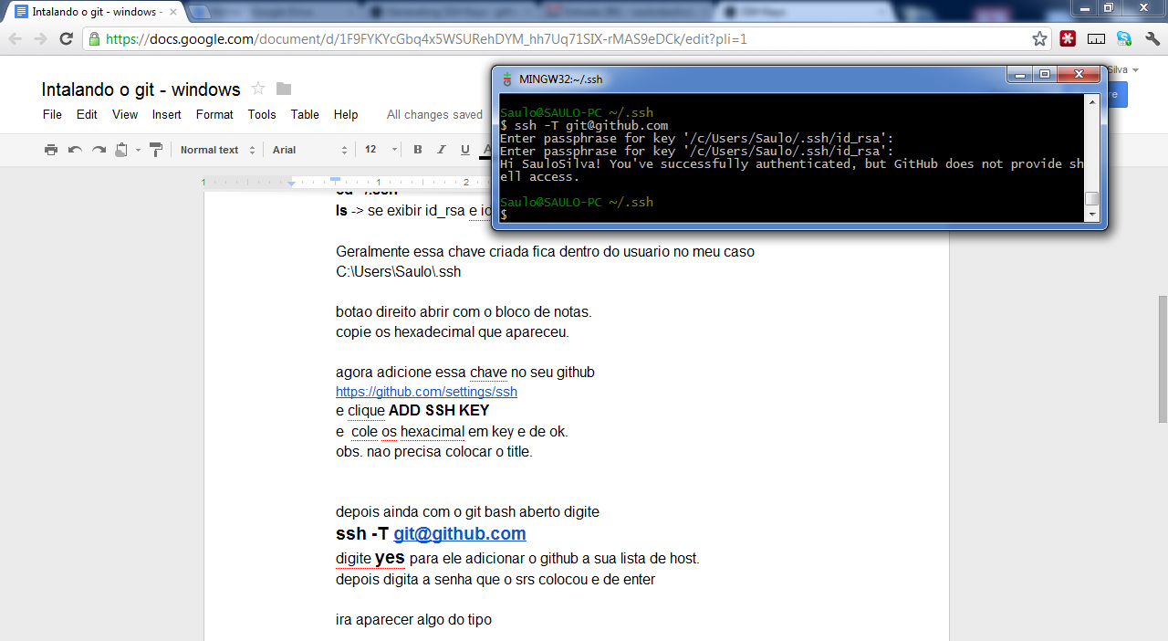

blz isso esta garantido a conexao do seu windows com o git atravez da chave ssh.  
  
 **Clonar o repositorio ja existente**  
 no terminal do git bash digite:  
 git clone [git@github.com](mailto:git@github.com):valverdpedro/tcc-unip.git  
  
 C:\Users\Saulo\tcc-unip   
 minha pasta ficou nesse caminho ha de voces ficarao tambem so que tipo  
 C:\Users\NomeUsuario\tcc-unip.  
   
 É somente isso.  
   
 **Comando GIT**  
Antes de iniciar criem uma brach como o nome seu.  
 Branch são estacao de trabalho que utilizara para fazer suas coisas tipo criar   
 documentos.   
   
 **git branch nome_dos_senhores**  
 **git branch** -> exibe as branch existente no repositorio dos senhores  
 vai aparecer assim:  
 **\*master**  
 nome_dos_srs

a master possui um asterisco pois significa que atualmente ela esta em uso e no caso não podemos fazer nada em master ela sera somente para commitarmos as coisas que vamos fazer na branch que esta o nome dos senhores.

Para mudar para a branch dos senhores:  
   
 **git checkout nome_dos_senhores**

Pronto fiquem a vontade pode criar arquivo a vontade e comecarem mas do que rapido nossa documentacao.

Ha vcs usara o terminal so para enviar esses arquivos para o ar.

Porque para fazerem as coisas voces podem usar o word excel qualquer coisa mas tudo que salvar tem que ser dentro no meu caso C:\Users\NomeUsuario\tcc-unip e no de voces estao com o nome do usuario do PC de voces

Depois de fazer voces tem que mandar as alteracoes para ar entao segue os comandos

git status

mostra tudo que foi alterado ou criado dentro do repositorio no caso

C:\Users\NomeUsuario\tcc-unip.

Agora vamos pegar as alteracoes e criacoes e enviar isso para o git hub isso é teta.

**git add .**

**git commit -a -m”mensagem do commit”**

cria um commit com todas as alteracoes que fizeram no repositorio local.

agora iremos mudar para a branch master lembra que citei em cima que a master seria so para comitar por isso que pedi para criar um branch com o nome de voces.

**git branch master**

estamo na master agora agora vamos juntar o que fizemos na nossa branch com a branch master fazendo o seguinte

**git merge nome_dos_senhores**

ok esta tudo pronto para mandar para o git mas antes temos que ver se ninguem enviou algo no repositorio depois do seu ultimo commit entao fazer o pull para pegar a versao mas nova que esta no ar.

No meu caso da imagem como eu fui o ultimo a commitar entao nao existe versao nova entao é exibido Already up-to-date como vcs veem na imagem

**git pull origin master**

feito isso agora e so mandar para o ar fazendo isso suas alteracoes irao para o repositorio online.

**git push origin master**

Agora voce irao voltar para a branch com o nome de voces e juntar as coisas da master com a de voces, no caso o merge sera necessario somente para quando o pull veio alguma coisa mas sempre e bom fazer para previnir

**git branch nome_dos_senhores**  
 **git merge master**  
  
**RESUMO:**  
  
 **git branch nome_branch** -> cria uma nova branch  
 **git checkout nome_branch** -> muda de branch  
 **git add .** => faz o add do commit  
 **git status** => retorna todas modificacoes feita em seu repo. local  
 **git commit -a -m”mensagem do commit”** -> adiciona o commit  
 **git merge nome_branch** -> junta a branch que esta com a do merge  
 **git pull origin nome_branch** -> pega a versao mas nova do rep. online  
 **git push origin nome_branch** -> envia suas alteracoes do rep. local para o rep. online  
  
 **Obs. nome_branch é so exemplo**  
  
**Espero ter sanado de vez todas as duvidas. Abraço e bom estudo a todos.**

**Imagem do processo de instalação que fiz aqui em casa**

]